Jakie etui na telefon?
Zastanawiasz się, <strong>jakie etui na telefon</strong> wybrać? Jakie powinno ono być, by dobrze chroniło telefon? Zapraszamy do lektury!

Jakie etui na telefon?
Wiele osób podczas zakupu etui na telefon, nie ma pojęcia czym tak naprawdę się kierować i wybiera je jedynie na podstawie designu. Zastanawiając się jakie etui na telefon, warto skupić się na tym, jaką funkcję ma ono pełnić. Z tego wpisu dowiesz się, na co zwrócić uwagę podczas jego zakupu. Serdecznie zapraszamy!
Cechy dobrego etui na telefon
Nie wiesz, jakie etui na telefon? Wybierając ten element do telefonu warto kierować się takimi cechami jak: solidność, wytrzymałość, a także materiał wykonania. Najpopularniejszym rozwiązaniem są silikonowe casy, jednak nie chronią one za dobrze telefonu podczas upadku.

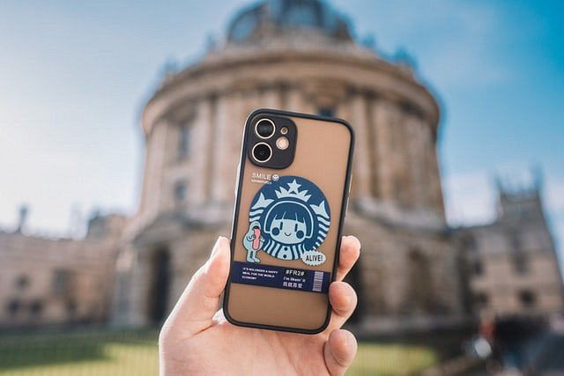
Zupełnie inaczej jest z etui, które są metalowe - są one cięższe, jednak dużo lepiej sprawdzają się one w momencie, gdy telefon upadnie z wysokości. Jeżeli należysz do grona osób, którym telefon nagminnie wypada z ręki, sięgnij po casy, które wykonano ze specjalnego materiału, mającego zapewnić bezpieczeństwo ekranu oraz tyłu smartfonu.
Jakie etui na telefon warto wybrać?
Kolejnym, na co warto zwrócić uwagę podczas zastanawiania się, jakie etui na telefon, jest aspekt wizualny. Obecnie na rynku dostępnych jest naprawdę wiele case'ów, które są na tyle różnorodne, że każdy bez problemu wybierze produkt idealnie dobrany do swoich potrzeb, a także i swojego gustu.

